Win API 클래스 만들기
By Heesung Oh
09-24-2005

1. Wizard code 활용

다음 그림 순서대로 프로젝트를 만든다.
Win32 Application 을 선택하고 프로젝트 네임을 넣고 OK
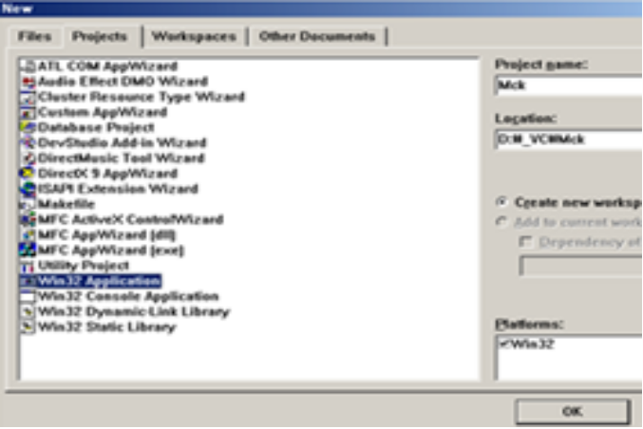

A typical “Hello World” application을 선택한다.
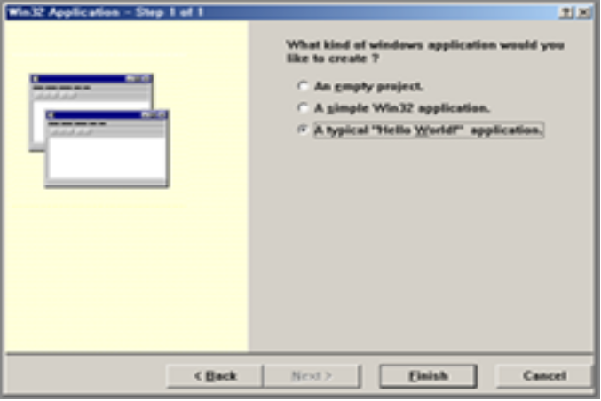

menu(Project(Settings(Project Settings에서 C/C++ 탭의 Category 에서 Precompiled Headers를 선택하고 use precompiled header file 로 되어 있는 것을 Automatic use of precompiled headers 로 바꾸어 놓는다.
Win32 Release 도 바꾸어 놓는다.
µ §

work space 로 가서 file view 를 선택한다.
다음과 같이 정리한다. 만약 프로젝트에서 파일을 제거하려면 해당 파일을 선택하고 delete 키를 누르기만 하면 된다.
µ §

파일도 다음같이 정리한다.
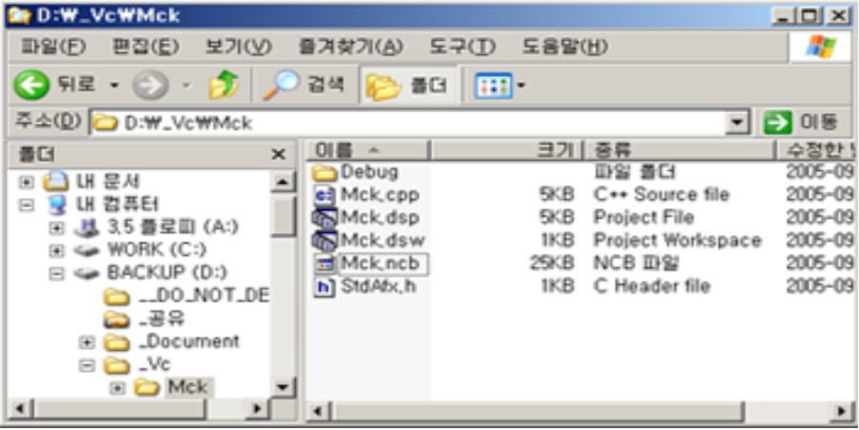

컴파일 하면 에러가 생긴다.
에러를 모두 처단하자.
지울 것은 지우고 필요 없는 주석들은 정리해서 코드들을 다음과 같이 정리한다.

// Mck.cpp : Defines the entry point for the application.
#include "stdafx.h"

#define MAX_LOADSTRING 100

HINSTANCE hInst; // current instance
TCHAR szWindowClass[MAX_LOADSTRING]; // The title bar text

ATOM MyRegisterClass(HINSTANCE hInstance);
BOOL InitInstance(HINSTANCE, int);
LRESULT CALLBACK WndProc(HWND, UINT, WPARAM, LPARAM);

int APIENTRY WinMain(HINSTANCE hInstance,HINSTANCE, LPSTR , int)
{
strcpy(szWindowClass, "Hello world");
MSG msg;

MyRegisterClass(hInstance);

if (!InitInstance (hInstance, SW_SHOW))
return FALSE;

// Main message loop:
while (GetMessage(&msg, NULL, 0, 0))
{
TranslateMessage(&msg);
DispatchMessage(&msg);
}

return msg.wParam;
}

ATOM MyRegisterClass(HINSTANCE hInstance)
{
WNDCLASSEX wcex;

wcex.cbSize = sizeof(WNDCLASSEX);
wcex.style = CS_HREDRAW | CS_VREDRAW;
wcex.lpfnWndProc = (WNDPROC)WndProc;
wcex.cbClsExtra = 0;
wcex.cbWndExtra = 0;
wcex.hInstance = hInstance;
wcex.hIcon = 0;
wcex.hCursor = LoadCursor(NULL, IDC_ARROW);
wcex.hbrBackground = (HBRUSH)(COLOR_WINDOW+1);
wcex.lpszMenuName = 0;
wcex.lpszClassName = szWindowClass;
wcex.hIconSm = 0;

return RegisterClassEx(&wcex);
}

BOOL InitInstance(HINSTANCE hInstance, int nCmdShow)
{
HWND hWnd;
hInst = hInstance; // Store instance handle in our global variable

hWnd = CreateWindow(szWindowClass, szWindowClass
, WS_OVERLAPPEDWINDOW
, CW_USEDEFAULT, 0
, CW_USEDEFAULT, 0
, NULL, NULL
, hInstance
, NULL);

if (!hWnd)
return FALSE;

ShowWindow(hWnd, nCmdShow);
UpdateWindow(hWnd);

return TRUE;
}

LRESULT CALLBACK WndProc(HWND hWnd, UINT message, WPARAM wParam, LPARAM lParam)
{
PAINTSTRUCT ps;
HDC hdc;
switch (message)
{
case WM_COMMAND:
break;

case WM_PAINT:
hdc = BeginPaint(hWnd, &ps);
RECT rt;
GetClientRect(hWnd, &rt);
DrawText(hdc, "Hello world", strlen("Hello world"), &rt, DT_CENTER);
EndPaint(hWnd, &ps);
break;

case WM_DESTROY:
PostQuitMessage(0);
break;

default:
return DefWindowProc(hWnd, message, wParam, lParam);
}
return 0;
}

2. 함수 정리하기

2.1. Create 함수 만들기
이 부분에서는 윈도우를 생성하는 함수와 While 루프 부분에 대한 함수를 추가하고 이전의 함수들을 새로운 함수로 통합할 것이다.
먼저 ATOM MyRegisterClass(HINSTANCE hInstance) 함수와
BOOL InitInstance(HINSTANCE hInstance, int nCmdShow) 함수를 합쳐서
INT Create(HINSTANCE hInstance) 함수로 바꾸고 다음과 같이 만들고,
지역에 있던 hWnd 값을 전역으로 뽑는다.
그리고 MyRegisterClass와 InitInstance 함수는 지운다.
수정된 코드는 다음과 같이 되어 있어야 한다.

…
HINSTANCE hInst; // current instance
HWND hWnd; // Window Hadle
TCHAR szWindowClass[MAX_LOADSTRING]; // The title bar text

INT Create(HINSTANCE hInstance);
LRESULT CALLBACK WndProc(HWND, UINT, WPARAM, LPARAM);

int APIENTRY WinMain(HINSTANCE hInstance,HINSTANCE, LPSTR , int)
{
strcpy(szWindowClass, "Hello world");

if(FAILED(Create(hInstance)))
return -1;

// Main message loop:
MSG msg;
while (GetMessage(&msg, NULL, 0, 0))
{
TranslateMessage(&msg);
DispatchMessage(&msg);
}

return msg.wParam;
}

INT Create(HINSTANCE hInstance)
{
hInst = hInstance; //이 부분도 주의
WNDCLASSEX wcex;

//이 부분은 특히 주의하자
wcex.cbSize = sizeof(WNDCLASSEX);
wcex.style = CS_HREDRAW | CS_VREDRAW;
wcex.lpfnWndProc = (WNDPROC)WndProc;
wcex.cbClsExtra = 0;
wcex.cbWndExtra = 0;
wcex.hInstance = hInst; //이 부분도 주의
wcex.hIcon = 0;
wcex.hCursor = LoadCursor(NULL, IDC_ARROW);
wcex.hbrBackground = (HBRUSH)(COLOR_WINDOW+1);
wcex.lpszMenuName = 0;
wcex.lpszClassName = szWindowClass;
wcex.hIconSm = 0;

if(0 == RegisterClassEx(&wcex)) //이 부분도 주의
return -1;

hWnd = CreateWindow(szWindowClass, szWindowClass //이 부분도 주의
, WS_OVERLAPPEDWINDOW
, CW_USEDEFAULT, 0
, CW_USEDEFAULT, 0
, NULL, NULL
, hInst //이 부분도 주의
, NULL);

if (!hWnd)
return -1;

ShowWindow(hWnd, SW_SHOW); //이 부분도 주의
UpdateWindow(hWnd);

return 1;
}
LRESULT CALLBACK WndProc(HWND hWnd, UINT message, WPARAM wParam, LPARAM lParam)
…

2.1. Run함수 만들기
// Main message loop:
부분을 INT Run() 함수로 정리한다.

…
INT Create(HINSTANCE hInstance);
INT Run();

LRESULT CALLBACK WndProc(HWND, UINT, WPARAM, LPARAM);

int APIENTRY WinMain(HINSTANCE hInstance,HINSTANCE, LPSTR , int)
{
strcpy(szWindowClass, "Hello world");

if(FAILED(Create(hInstance)))
return -1;

return Run();
}
…
INT Create(HINSTANCE hInstance)
…

INT Run()
{
// Main message loop:
MSG msg;
while (GetMessage(&msg, NULL, 0, 0))
{
TranslateMessage(&msg);
DispatchMessage(&msg);
}

return msg.wParam;
}

LRESULT CALLBACK WndProc(HWND hWnd, UINT message, WPARAM wParam, LPARAM lParam)
…

전역으로 쓰고 있는 변수들은 장차 클래스의 멤버 변수로 쓸 것이다. 미리 이름을 바꾸자.
…
#include "stdafx.h"

HINSTANCE m_hInst; // current instance
HWND m_hWnd; // Window Hadle
TCHAR m_sCls[128]; // The title bar text

컴파일 해서 에러 나는 부분을 전부 수정하자.

3. Class로 감싸기

메뉴 → Insert->new class → CApplication 이라는 클래스를 만든다.
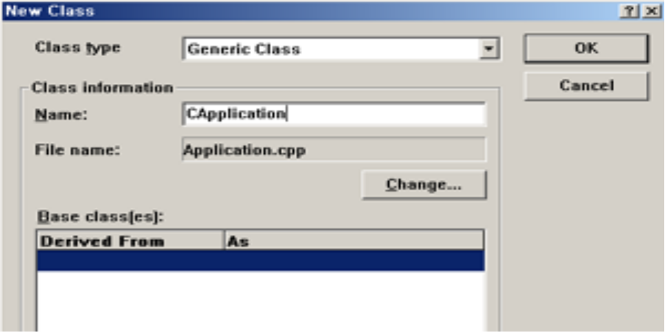

Application.cpp로 가서
#include "StdAfx.h" 만 남겨놓고 #include "Application.h" 를 잘라내어 StdAfx.h파일에 붙여 넣는다.

…
#include <memory.h>
#include <tchar.h>

// Local Header Files
#include "Application.h"

// TODO: reference additional headers your program requires here
…
#endif

Mck.cpp 에 있던
HINSTANCE m_hInst; // current instance
HWND m_hWnd; // Window Hadle
TCHAR m_sCls[128]; // The title bar text

INT Create(HINSTANCE hInstance);
LRESULT CALLBACK WndProc(HWND, UINT, WPARAM, LPARAM);
부분을 잘라내어 Application.h 파일에 붙여놓고 다음과 같이 정리한다.

// Application.h: interface for the CApplication class.

#ifndef !defined(AFX_APPLICATION_H__B7DE170E_082D_4B46_9F8B_4D30F1F2188B__INCLUDED_)
#define AFX_APPLICATION_H__B7DE170E_082D_4B46_9F8B_4D30F1F2188B__INCLUDED_

LRESULT CALLBACK WndProc(HWND, UINT, WPARAM, LPARAM);

class CApplication
{
public:
HINSTANCE m_hInst; // current instance
HWND m_hWnd; // Window Hadle
TCHAR m_sCls[128]; // The title bar text
public:
CApplication();
virtual ~CApplication();

INT Create(HINSTANCE hInstance);
INT Run();
};

#endif

클래스의 멤버를 헤더에 추가했으면 다음으로 Application.cpp에 구현을 하자.
Mck.cpp에 있던 함수들 잘라내어 application.cpp에 붙이고 Mck.cpp는 다음과 같이 정리한다.

// Mck.cpp : Defines the entry point for the application.

#include "stdafx.h"

int APIENTRY WinMain(HINSTANCE hInstance,HINSTANCE, LPSTR , int)
{
if(FAILED(Create(hInstance)))
return -1;
return Run();
}

Application.cpp에 잘라낸 함수들을 붙이고 :: 연산자를 통해서 멤버변수 구현으로 한다.

CApplication::CApplication()
{
strcpy(m_sCls, "Hello world"); // 생성자에 클래스 이름을 넣자.
…
INT CApplication::Create(HINSTANCE hInstance) // :: 연산자로 연결
…
INT CApplication::Run() // 여기도 마찬가지
…
LRESULT CALLBACK WndProc(HWND hWnd, UINT message, WPARAM wParam, LPARAM lParam)
…

이 상황에서 컴파일 하면 에러가 나오는데 대부분 변수 이름을 바꾸서 생긴 것이다. 바뀐 변수이름들을 찾아 해결하자. 이 과정이 끝나면 Application.cpp는 다음과 같이 될 것이다.

#include "stdafx.h"

CApplication::CApplication()
{
strcpy(m_sCls, "Hello world");
…

INT CApplication::Create(HINSTANCE hInstance)
{
m_hInst = hInstance; // Store instance handle in our global variable
,,,
wcex.hInstance = m_hInst;
…
wcex.lpszClassName = m_sCls;
…
if(0 == RegisterClassEx(&wcex))
return -1;

m_hWnd = CreateWindow(m_sCls, m_sCls
…
, m_hInst
…
if (!m_hWnd)
…
ShowWindow(m_hWnd, SW_SHOW);
UpdateWindow(m_hWnd);

하지만 Mck.cpp는 여전히 문제로 남아있다. 이것은 함수들을 CApplication 클래스에 넣었기 때문이다.
변수를 추가하고 컴파일 하자.

// Mck.cpp : Defines the entry point for the application.
//

#include "stdafx.h"

CApplication* g_pApp;

int APIENTRY WinMain(HINSTANCE hInstance,HINSTANCE, LPSTR , int)
{
CApplication mainApp;

g_pApp = &mainApp;

if(FAILED(mainApp.Create(hInstance)))
return -1;

return mainApp.Run();
}

다음으로 StdAfx.h의 하단에

…
#include <tchar.h>

// Local Header Files
…

#include "Application.h"

extern CApplication* g_pApp;
#endif
extern 변수를 추가하자. 이렇게 하면 StdAfx.h파일을 포함 하는 모든 cpp 파일들은 전역변수 g_pApp 포인터를 이용할 수 있다.

